Классный час на тему

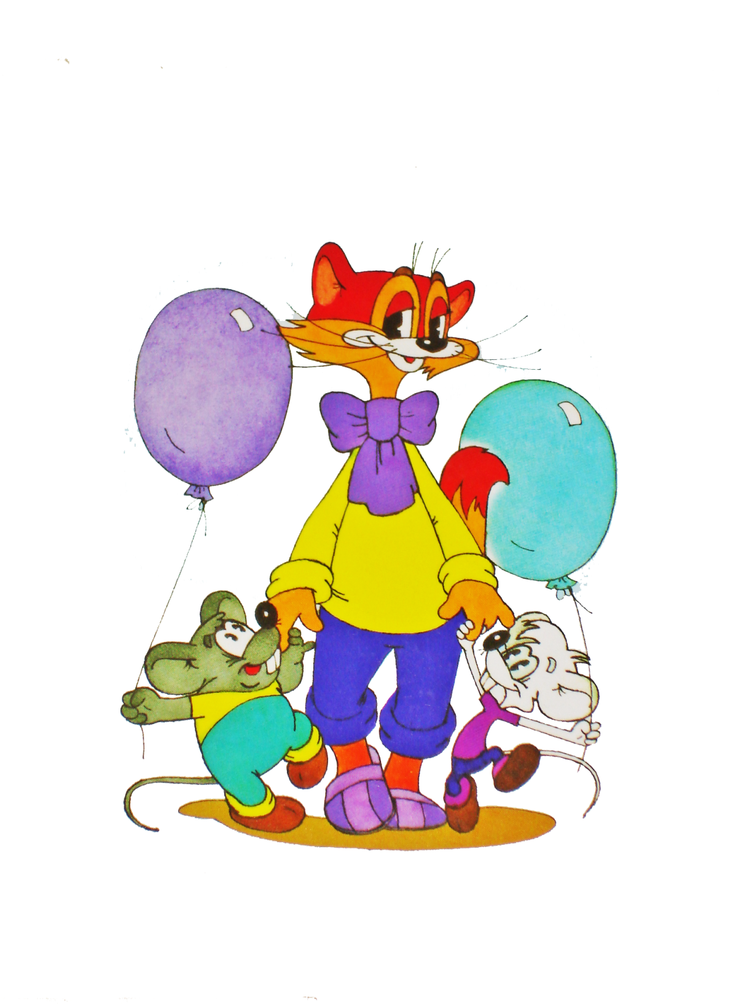
"Мое здоровье"

Подготовила и провела учитель начальных классов
___ Закириева М.А._________________ __________________________________________________

Среди важнейших социальных задач, которые сегодня стоят перед образованием – забота о здоровье, физическом воспитании и развитии учащихся.
Одним из условий обеспечения качества образовательного процесса является создание в школе здоровьесберегающей среды.
Здоровье – это весьма сложный, системный, многомерный процесс, имеющий свою специфику проявления на физическом, психологическом и социальном уровнях рассмотрения. Поэтому на передний план выходит профилактика физического, психологического и социального здоровья, забота о здоровье ради здоровья человека.
Оптимальной моделью образовательного учреждения можно признать такую, в которой образовательный процесс организован таким образом, чтобы в нём каждый ученик имел возможность управлять своим здоровьем. Для достижения этой цели необходимо у всех учащихся и педагогов сформировать мышление, способное управлять поведением так, чтобы сохранялось собственное здоровье и здоровье окружающих.
Основным приоритетом школы, как главное условие построения будущего нашей страны, становится формирование культуры здоровья у каждого ребёнка, в каждой семье.
На классных часах, уроках я уделяю большое внимание теме “Здоровье” подрастающего поколения.
Цель: подвести детей к определению “здоровье”.
Задачи: здоровье и его отличия от болезни; вырабатывать стремление всегда быть здоровыми, уметь избегать контактов с больными детьми, уметь быстро поправить своё здоровье – помочь себе самому; показать значимость полезных привычек для укрепления здоровья человека; развивать у детей потребность в соблюдении правил здорового образа жизни.
Оборудование:
- Плакат-девиз: “Я здоровье сберегу, Сам себе я помогу!”
- Пословицы и поговорки о здоровье.
- Кроссворд.
- Карточки для самостоятельной работы.

Ход урока
1. Организационный момент.
– Ребята, посмотрите друг на друга, улыбнитесь, скажите самому себе “я люблю учиться и узнавать новое”.
– Тихо сели.
2. Вступительная беседа. Сообщение темы классного часа.
– Ребята! Сегодня мы будем говорить о самом дорогом богатстве человека – о здоровье. Наше государство проявляет постоянную заботу о здоровье граждан страны, особенно о здоровье детей. Родители и – учителя заботятся о том, чтобы вы росли здоровыми и счастливыми. Но, несмотря на все усилия, вы иногда болеете.
– Беречь своё здоровье должен каждый человек.
Наш девиз:
Я здоровье сберегу,
Сам себе я помогу! (Наизусть.)
3. Основная часть.
– Как вы чувствуете себя, когда вы здоровы?
(Хорошее настроение; хочется много играть, бегать; хочется читать, писать, что-нибудь рассказывать.)
– Как вы чувствуете себя, когда болеете?
(Все болит; хочется плакать; не хочется вставать с постели; не хочется есть, пить.)
– Почему болеют люди? Как вы думаете?
(Чаще всего они заражаются от других людей.)
– Послушайте стихотворение Сергея Михалкова “Грипп” (портрет писателя).
Катя сегодня из школы пришла,
С книжками вместе болезнь “принесла”.
Кашляет, чихает, слёзы вытирает.
У неё несчастный вид – очень голова болит,
Нос припух, температура – видно, ей нужна микстура
И глотать её тоже больно – очень Катя недовольна.
Надо ей учить уроки – она мается в дремоте,
Надо маме помогать, а она не может встать,
Пора подруге позвонить – трудно громко говорить.
В общем, встали все дела – так хвороба подвела.
Невзирая на протест, ей поставили компресс,
Хоть не хочется лечиться – с процедурами Катя мирится,
Надо ту болезнь прогнать, чтоб здоровой снова стать:
В школу бегать, песни петь – надо многое успеть.
– Как зовут девочку, которая заболела? (Марет.)
– Давайте вместе прочитаем это стихотворение.
(На партах – конверт со стихотворением.)
– Я называю, кто будет читать.
– Как выглядит Катя?
– Как стали лечить девочку?
– Много ли дел у Кати?
– В этом стихотворении встретилось слово “хвороба”. Кто может объяснить это слово?
На доске: Хвороба – болезнь.
– Как должны поступать больные люди, чтобы не заражать других?
(Вызвать врача на дом. Лежать дома и лечиться до полного выздоровления.)
– По каким признакам мы определяем больного человека?
(Слезятся глаза, насморк, “горят” щёки, человек отвечает невпопад, вялый, общается неохотно. )
– Как вы поступите, если заметите такого человека в школе?
(Сказать учителю.)
– От чего зависит здоровье человека?
(От умения избежать контакта с больным человеком. От умения вести здоровый образ жизни. От умения помочь себе и другим. )
– А теперь, попробуйте дать определение, что такое здоровье?
(Это когда ничего не болит. Когда человек весёлый, радостный, бодрый, энергичный. Когда человек хорошо ест. )
На доске: – Вот какое определение дали учёные на форуме Всемирной Организации Здравоохранения в 1949 году : “Здоровье – это состояние полного психического, физического и социального благополучия.”
– Как вы считаете, что очень важно для сохранения вашего здоровья?
(Выполнять режим дня. Делать по утрам зарядку. Есть полезную пищу. Укреплять иммунную систему. Много двигаться. Мыто много раз в день руки. Чистить два раза в день зубы. )
– Ребята, надо постоянно следить за своим здоровьем и как можно дольше оставаться здоровыми, хотя это нелегко!
Наш организм состоит из многих органов. Когда человек болеет, у него болят именно эти органы. Назовите их?
(Сердце, лёгкие, мозг, глаза, уши, печень, почки……..)
4. Физкультминутка.
Под музыку.
Буратино потянулся, раз нагнулся, два нагнулся,
Руки в сторону развёл –
Ключик видно не нашёл.
Чтобы ключик нам достать –
Надо на носочки встать.
5. Закрепление полученных знаний.
1. Работа с пословицами и поговорками.
– Ребята! Здоровье всегда волновало всех людей. Свой опыт, о том, как сберечь здоровье, они передавали из поколение в поколение.
– Надо достать из мешочка листочек с пословицей и объяснить её.
Здоровому – всё здорово.
Здоровью цены нет. Здоровье не купишь.
Береги платье снову, а здоровье смолоду.
Здоровье всего дороже, здоровье дороже богатства.
Труд – здоровье, лень – болезнь.
2. Кроссворд.
– Оля смотрит на кота,
На картинки, сказки.
А для этого нужны
Нашей Оле … (глазки)
– Но не выпущу его я.
Белой пеной пенится,
руки мыть не ленится (мыло).
– Что можно увидеть
с закрытыми глазами? (сон).
– Ношу их много лет,
А счету им не знаю (волосы).
– Дождик теплый и густой,
Этот дождик не простой:
Он без туч, без облаков
Целый день идти готов (душ).
– Пять братьев –
Годами равные,
Ростом разные (пальцы).
– У двух матерей
По пять сыновей –
Одно имя всем (руки).
– Не часы,
А тикает (сердце).
– Давайте внимательно посмотрим, какое же слово было спрятано. Правильно, это слово – “здоровье”.
3. Игра “Съедобное – несъедобное”.
Цель: выяснить, какие действия человека относятся к ЗОЖ.
Описание упражнения: учитель произносит какое-либо действие. В зависимости от того, как оно влияет на наше здоровье, дети выполняют условные знаки.
Инструкция: Ребята я буду произносить какое-либо действие. Ваша задача, в зависимости от того, как оно влияет на наше здоровье, хлопать в ладоши (если сохранять – хлопок, если мешать – сидеть спокойно), как в игре “Съедобное – несъедобное”.
Примеры фраз:
Надо трудиться  Соблюдать чистоту  Закаляться  Делать зарядку  Весело жить  Смеяться  Заниматься спортом  Гулять побольше  Слушать родителей  Одеваться по погоде  Мыть руки | Лениться  Мало двигаться  Ходить зимой без шапки  Грустить  Простужаться  Унывать  Ссориться с друзьями  Есть много сладкого
Подведение итогов: вы хорошо справились с заданием. Теперь я вижу, что вы здоровые ребята. А для того, чтобы сохранить свое здоровье необходимо вести здоровый образ жизни.
6. Итог
– Почему здоровье – самый ценный дар человеку?
– Теперь, когда мы знаем смысл народных мудростей, давайте подведем итог: что значит слово “Здоровье” и, какого человека можно назвать здоровым.
На доске:
Здоровье – это состояние полного физического, психического и социального благополучия, а не просто отсутствие болезней или физических дефектов.
Здоровый человек это человек не только со здоровым телом, но и человек, у которого замечательное настроение и хорошие отношения с окружающими людьми.
– Почему плохо болеть?
– Кто будет помогать вам в сохранении здоровья?.

